13.12.2022

Scenariusz zajęć logopedycznych

Temat: Utrwalanie poprawnej wymowy głoski [sz] w śródgłosie wyrazów łatwych.

Czas trwania zajęć:
- 45 minut

Cel ogólny:
- utrwalanie poprawnej wymowy głoski [sz] w śródgłosie wyrazów łatwych.

Cele szczegółowe – uczeń potrafi:
- wykonać ćwiczenia usprawniające narządy mowy,
- wydłużyć fazę wydechową, pogłębić oddech,
- prawidłowo wymówić głoskę [sz] w śródgłosie wyrazów łatwych.

Metody nauczania:
- oparte na słowie (powtarzanie wyrazów łatwych z głoską [sz] w śródgłosie),
- oparte na praktycznym działaniu (ćwiczenia oddechowe, ćwiczenia usprawniające motorykę narządów mowy, gra planszowa – powtórzenie wyrazów łatwych, ćwiczenie interaktywne – memory – głoska [sz] w śródgłosie wyrazów łatwych),
- TIK – użycie programu „Logopedia Pro Platinum” – wprowadzenie w mowę dziecka wyrazów łatwych z głoska [sz] w śródgłosie.

Forma pracy:
- indywidualna,
- zbiorowa.

Pomoce dydaktyczne:
Karty z ćwiczeniami usprawniającymi motorykę narządów mowy; plansza do gry, karty pracy.

Przebieg zajęć:
- Czynności organizacyjne (przywitanie, sprawdzenie obecności).
- Ćwiczenia oddechowe – przenoszenie płatków śniegu za pomocą słomki na brodę Mikołaja.
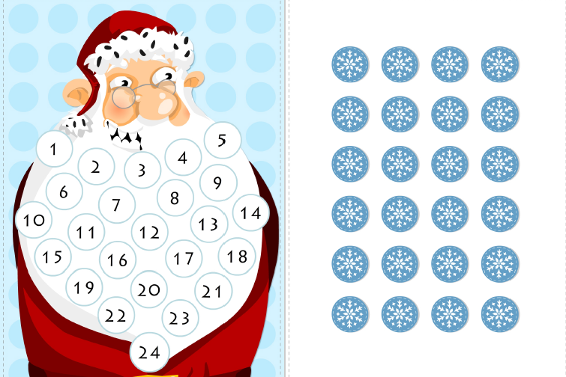

Ćwiczenia usprawniające motorykę narządów mowy – Zagubione prezenty bożonarodzeniowe – bajka logopedyczna

Zbliżał się grudzień, w dalekiej Laponii Mikołaj, jak każdego roku, miał dużo pracy. Razem ze swoimi pomocnikami skrzatami czytał stosy listów od dzieci (liczymy zęby językiem, zarówno u góry, jak i na dole). Pakował do wielkich worków prezenty (unosimy język do góry i przesuwamy w głąb jamy ustnej). Po wielu dniach długich przygotowań, wszystko było gotowe do wyjazdu. Mikołaj był bardzo zmęczony (ziewamy szeroko, język leży płasko w jamie ustnej, za dolnymi zębami). Usiadł w bujanym fotelu i zasnął (naśladujemy odgłos chrapania, raz cicho, raz głośno). Nagle z głębokiego snu wyrwał go dźwięk dzwonka (dzyń, dzyń – powtarzamy coraz głośniej). To zniecierpliwione skrzaty budziły Mikołaja, ponieważ musiał wyruszyć w drogę, żeby zdążyć na czas rozwieźć wszystkie upominki. Mikołaj wskoczył do sań i pomknął swoim złotym zaprzęgiem. Renifery szybko pokonywały długą drogę (parskamy wargami, kląskamy językiem). Pędziły szybko, sanie przechylały się raz na jedną, raz na drugą stronę (mocno wypychamy językiem raz jeden, raz drugi policzek; rozciągamy wargi wysuwamy język z buzi i szybko poruszamy nim od jednego kącika ust do drugiego). Mikołaj nie zauważył, że jeden worek z prezentami wypadł z sań nad ciemnym lasem. Kiedy Mikołaj rozwiózł już wszystkie podarunki, podjechał pod ostatni dom i wtedy zauważył, że nie ma worka, bardzo się zmartwił (robimy smutną minę opuszczając kąciki ust).
– Co mam teraz zrobić?! – zawołał Mikołaj.
– Nie martw się, pójdę i poszukam zagubionych prezentów – powiedział najmniejszy skrzat.
– Dobrze idź, tylko uważaj na siebie – Mikołaj przestrzegł małego bohatera.
Skrzat wyruszył w ciemny las. Szedł bardzo długo (otwieramy szeroko usta i podnosimy język za górne zęby – ćwiczenie powtarzamy kilka razy). Kiedy tak wędrował, usłyszał ciche hu-hu (powtarzamy sylaby cicho, a później coraz głośniej). To sowa zawołała skrzata, żeby powiedzieć mu, że worek, którego szuka, jest pod jej dziuplą. Mały pomocnik Mikołaja ucieszył się (rozciągamy usta w szerokim uśmiechu, wargi zasłaniają zęby, kolejny raz wargi uniesione, a zęby są widoczne). Podziękował sowie i szybko pobiegł zanieść worek Mikołajowi (zamknięte usta, język wykonuje szybkie okrążenia w buzi, raz w lewo, raz w prawo). Mikołaj podziękował skrzatowi, zostawił prezenty dzieciom i wrócił do dalekiej Laponii.

- Sprawdzenie zadania domowego.
- Gra planszowa z sylabami otwartymi - powtórzenie materiału z ubiegłego tygodnia.

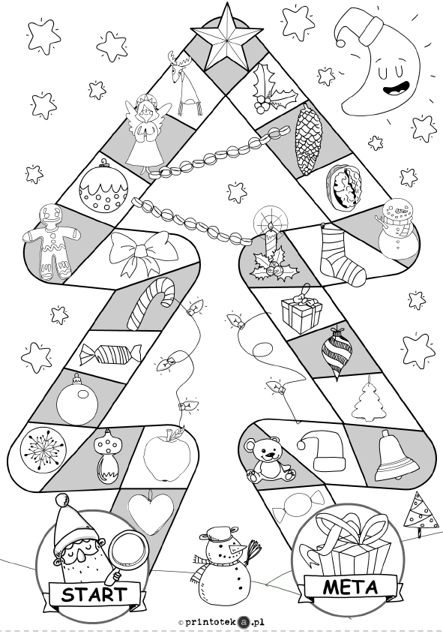
Wyrazy wykorzystane w grze: Szafa, szalik, szatnia, szabla, szachy, szopa, szofer, szeroki, szelki, szuflada, szufelka, szyba, szyja, szyny, szynka, szydełko, szajka, szept, szopka, szok, szyld, szyna

- „Logopedia Pro Platinum” gra memory – wprowadzenie nowego materiału (głoska [sz] w śródgłosie wyrazów łatwych.

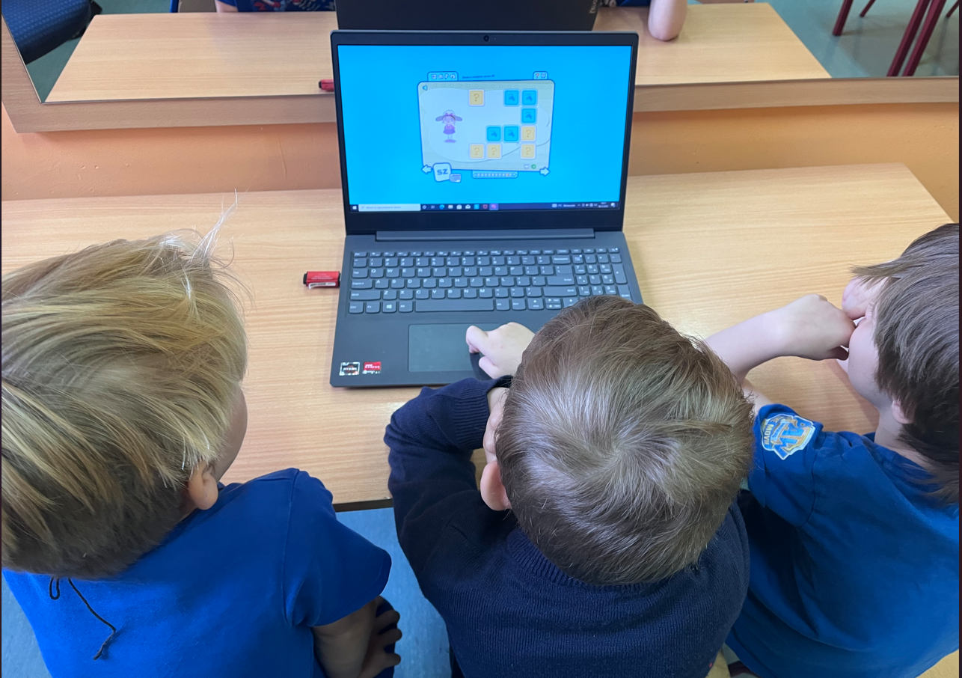
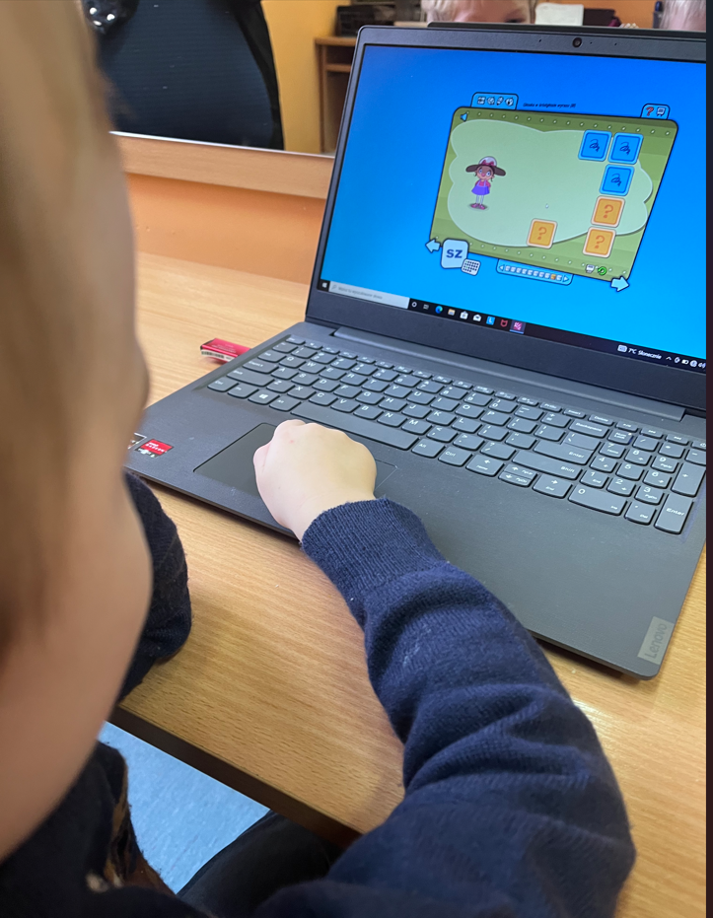

Wyrazy wykorzystane w ćwiczeniu: daszek, naszyjnik, ptaszek, kieszeń, kosze, muszelka, maszyna, uszy, kwiatuszek, maluszek.

- Zadanie pracy domowej – karta pracy.

